Első lépés a közös felelősség felé: 500 férfi számára teszi elérhetővé a felkészülést a BabyBloom
A vállalat 500 darab férfi változatú készítményt tesz elérhetővé térítésmentesen, hogy a férfi oldal bevonása is hangsúlyt kapjon a babatervezés folyamatában. A résztvevőknek kizárólag a logisztikai költséget kell megfizetniük, a készítmény térítésmentesen érhető el.
Egyre több pár érintett
A WHO jelenleg hivatkozott legfrissebb globális becslése szerint világszerte minden hatodik pár küzd valamilyen termékenységi problémával. A meddőségi problémák megoszlása alapján az esetek körülbelül 20–30 százalékában kizárólag férfi tényező áll a háttérben, további jelentős arányban pedig mindkét fél érintett.
Az elmúlt évtizedekben publikált nagyszabású nemzetközi metaanalízisek arra is rámutattak, hogy globálisan csökkenő tendenciát mutat az átlagos spermiumszám, és romlik a spermiumok minősége. A háttérben életmódbeli tényezők, elhízás, krónikus stressz, dohányzás, környezeti terhelés és mikrotápanyag-hiány egyaránt szerepet játszhatnak.
Miközben a közbeszéd gyakran a női oldal problémáira fókuszál, a számok azt mutatják, hogy a férfi reproduktív egészség legalább ugyanakkora figyelmet érdemelne.
A férfi tényező: láthatatlan, mégis meghatározó
A spermiumképzés folyamata körülbelül 70–90 napot vesz igénybe, vagyis a fogantatást megelőző hónapok életmódbeli és táplálkozási tényezői közvetlen hatással lehetnek a minőségre. A csökkent spermiumszám, az alacsony mozgékonyság és az oxidatív stresszhez kapcsolódó sejtkárosodás mind olyan tényezők, amelyek befolyásolhatják a fogantatás esélyét.
A szakértők szerint a férfi oldalon is indokolt a hormonális és reproduktív paraméterek ellenőrzése, valamint a célzott, tudatos felkészülés.
„A tapasztalat azt mutatja, hogy a párok jelentős része csak akkor fordul kivizsgálás felé, amikor már hosszabb ideje nem sikerül a fogantatás. Pedig a férfi oldal támogatásának is el kellene kezdődnie már a tervezési szakaszban” – mondja Szakács Botond, a BabyBloom szakértője.
Tudatos felkészülés férfi oldalról is
A Nemzeti Termékenységi Program 2026 a BabyBloom független, vállalati társadalmi felelősségvállalási (CSR) kezdeményezése, amely a leendő édesapák tudatos felkészülését helyezi a középpontba. A program keretében meghirdetett 500 darabos felajánlás célja éppen az, hogy a férfiak számára is kézzelfoghatóvá tegye az első lépést.
A programban elérhető BabyBloom Komplex Termékenységi Formula férfi változata olyan összetett készítmény, amely a reproduktív egészséget több oldalról közelíti meg, figyelembe véve a hormonális egyensúlyt, a mikrotápanyag-ellátottságot és az oxidatív stressz szerepét.
„A gyermekvállalás közös projekt. Ha csak az egyik fél készül tudatosan, az félkarú stratégia. A cél az, hogy a férfiak is aktív szereplőként tekintsenek magukra a felkészülés folyamatában” – hangsúlyozza a szakértő.
Miért most különösen fontos ez a lépés?
Európában és Magyarországon is kitolódott az első gyermek vállalásának ideje, miközben a termékenységi ráta tartósan a reprodukciós szint alatt marad. A későbbi gyermekvállalás időérzékenyebb helyzetet teremt, ahol minden hónap és minden tudatos döntés számíthat.
A szakemberek szerint a megelőző szemlélet, a közös kivizsgálás és a célzott támogatás csökkentheti annak esélyét, hogy a párok hosszú időn át bizonytalanságban maradjanak.
Az 500 darabos felajánlás szemléletformáló kezdeményezés: arra hívja fel a figyelmet, hogy a férfi oldal bevonása nélkül nem lehet teljes a termékenységi felkészülés.
A kezdeményezés részletei és a jelentkezési feltételek a BabyBloom hivatalos weboldalán érhetők el – a program célja, hogy a férfi oldal bevonása a babatervezés természetes és tudatos részévé váljon Magyarországon és Európában egyaránt.
Sajtókapcsolat:
- Szakács Botond
- www.babybloom-products.com
- +36 20 490 4508
- botond777@protonmail.com
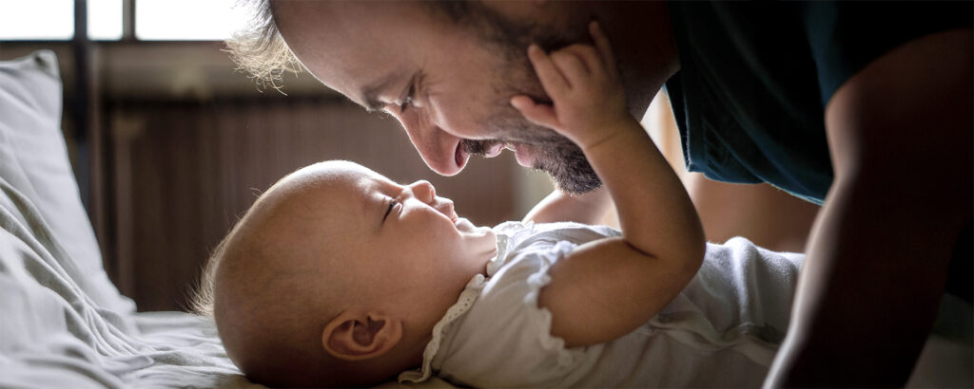 | © BabyBloom
Eredeti tartalom: BabyBloom
Továbbította: Helló Sajtó! Üzleti Sajtószolgálat
Ez a sajtóközlemény a következő linken érhető el:

